Муниципальное бюджетное общеобразовательное учреждение
средняя общеобразовательная школа д. Мокшино

Название проекта
Тема: «ИСКУССТВО ПЛЕТЕНИЯ»

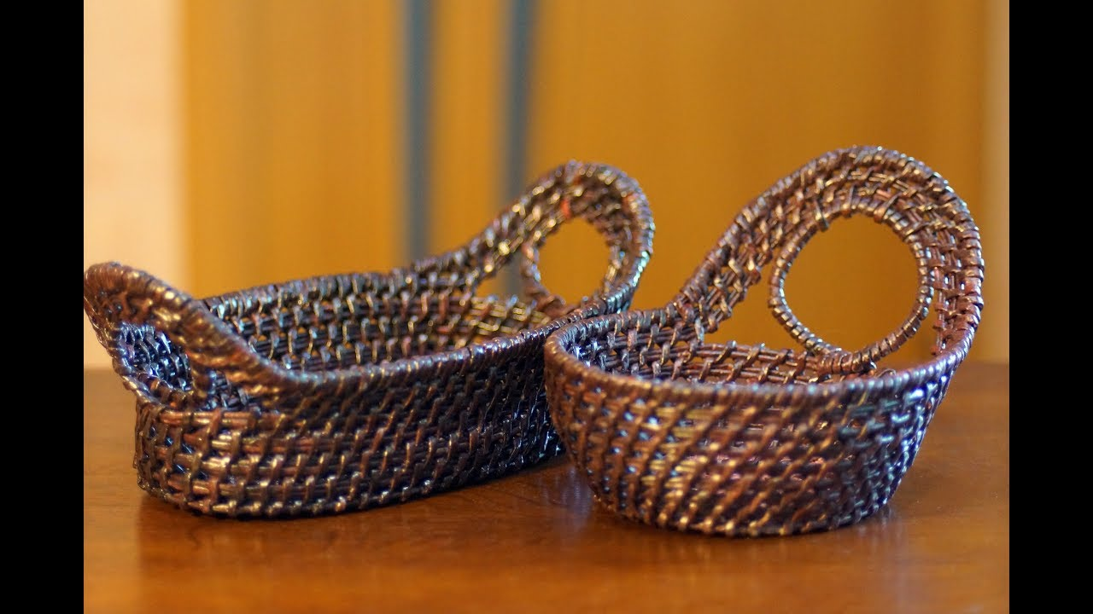

Выполнил: Барабанова Екатерина, Жорник Дарья
учениц 6акласса
Руководитель: Киргинцева Наталья Валерьевна
учитель Технологии

2019

Содержание
Пояснительная записка стр.1
История техники плетения стр.2
Идеи и предложения стр.3-4
Дизайн-анализ стр.4
Материалы для плетения и инструменты стр.4
Техника плетения стр.5-6
Покраска изделия стр.6
Декорирование чашки-кашпо стр.6
Экономический расчет стр.7
Самоанализ проделанной работы стр.7-8
Список использованной литературы стр.8
Анализ проекта стр.8

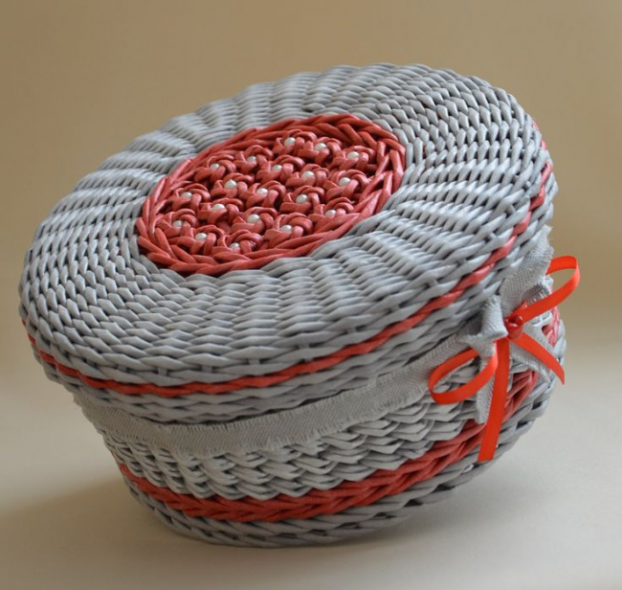

Пояснительная записка
Наша деревня Мокшино находится в центральной части России. Это красивый край, богатый лесным массивом.
Удачное географическое положение и наличие лесов послужило развитию плетения у местного населения. Корни плетения уходят в далекое прошлое. Народы, населяющие нашу территорию, широко использовали плетеные корзины в быту.
Плетение - один из увлекательных видов народного декоративно-прикладного искусства.
Когда впервые встретились с плетением из газетных трубочек, мы не поверили, что можно сотворить такое чудо из газет. Восхищаясь творением мастеров, решили попробовать свои силы в данном виде рукоделия. Самое сложное, определиться, какое именно изделие будем плести? В каком цвете? Виды плетения позаимствовали у мастеров плетения из ивовых
веток. В классе технологии мы увидели корзины, выполненные из газетных трубочек и не раздумывая подошли к учителю, чтобы научиться плести изделия. Так как это занятие достаточно сложное, приняли решение заменить плетение из прутьев, на газетные трубочки. Во-первых — это использование вторичного сырья, во-вторых – не так тяжело для нас, по сравнению, с плетением из ивовых прутьев. Газеты можно встретить практически в каждом доме. Из данного материала можно сплести прелестные вещи, украсив ими свой дом или сделать подарок для друзей и родственников.
Цель проекта:
Спроектировать и сплести корзину в технике плетения из газетных трубочек.
Задачи:
-Изучить историю техники плетения.
-Разработать дизайн корзины.
-Использовать доступный материал.
-Обучиться технологии плетения.
-Утилизировать старую бумагу, применяя творчество и фантазию.
-Проанализировать проделанную работу.
-Выполнить творческий проект из списанных газет.

Результат.
Девчата в результате работы познакомятся с историей плетения.
Научатся выполнять разные способы плетения из газетных трубочек.
Готовые изделия послужат украшением класса и пригодятся для использования их в процессе обучения.
История техники плетения.
Плетение из газетных трубочек использует все приемы плетения из лозы или соломы, поэтому корни технологии идут из далёкого прошлого. Идея использовать вместо лозы бумагу принадлежит восточным мастерам, преимущественно из Кореи и Японии. Эти народы славятся виртуозным владением любых бумажных техник: от оригами до папье-маше.

Популярность плетения из бумажных или газетных трубочек, скорее всего, наступила тогда, когда производство бумаги и газет перестало быть роскошью, газеты и тонкая бумага стали более доступными, чем та же лоза.

В современном индустриальном мире плетеные предметы, кроме внешнего изящного вида, имеют большую ценность еще и потому, что изготавливаются практически все — вручную. Хотя и машинное плетение тоже можно встретить. Кроме того, плетеные аксессуары легкие, прочные, достаточно долговечные, и экологически чистые. Именно из-за целого набора разных качеств, плетеные изделия и получили такое широкое распространение. Принято считать, что в Европе мода на плетеные предметы обихода появилась благодаря морским путешествиям, в частности, благодаря Англии – после колонизации Индии. В России было широко популярно плетение из ивовой лозы, предположительно, изначально изготавливались для ловли рыбы, а затем стали делать корзины и уже потом, в 19 веке пришла мода на плетеную мебель. В начале 20 века плетеные предметы можно было встретить практически в любом интерьере, как Европе, в Америке, так и в России.
Основная технология плетения дошла до наших дней практически без изменения, однако в Европе виды современного плетения используются более сложные, чем, например, изготовленная в странах Азии или Латинской Америки. Для создания одного плетеного предмета у мастера, если тот работает вручную, уходит от недели до нескольких месяцев. Несмотря на веками сложившиеся виды плетения, каждый мастер вкладывает в изделие что-то свое, неповторимое, что становится его «визитной карточкой».
В 21 веке плетение из газетных трубочек - популярное хобби. Его ценят за его доступность: ведь старые газеты и журналы ничего не стоят. Напротив, использование их в качестве материала для плетения избавляет дом от скопления макулатуры.

Идей и предложения:
Вариант 1. Поднос для кухни.
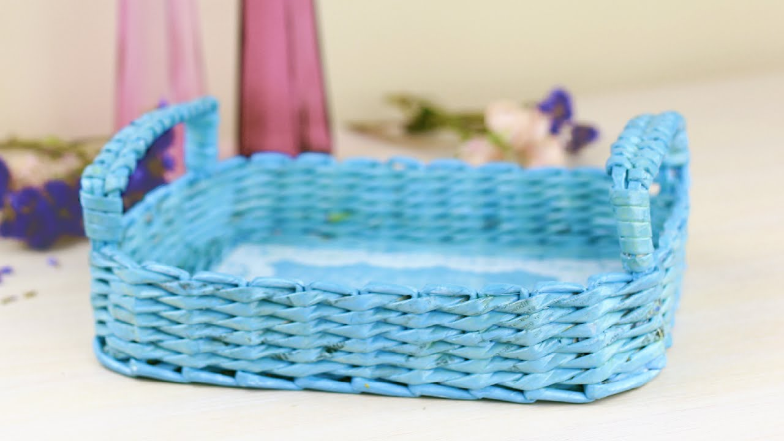

Вариант2. Корзина для мелочей.
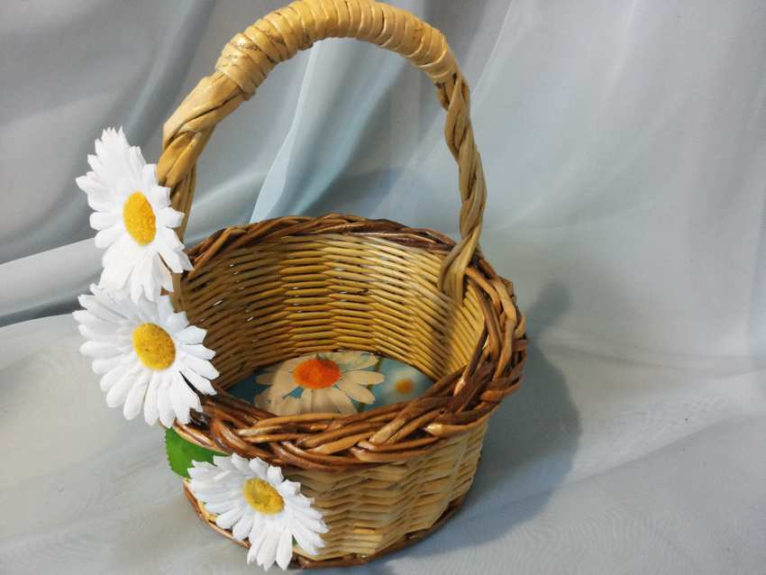
Вариант3.Чайная чашка-кашпо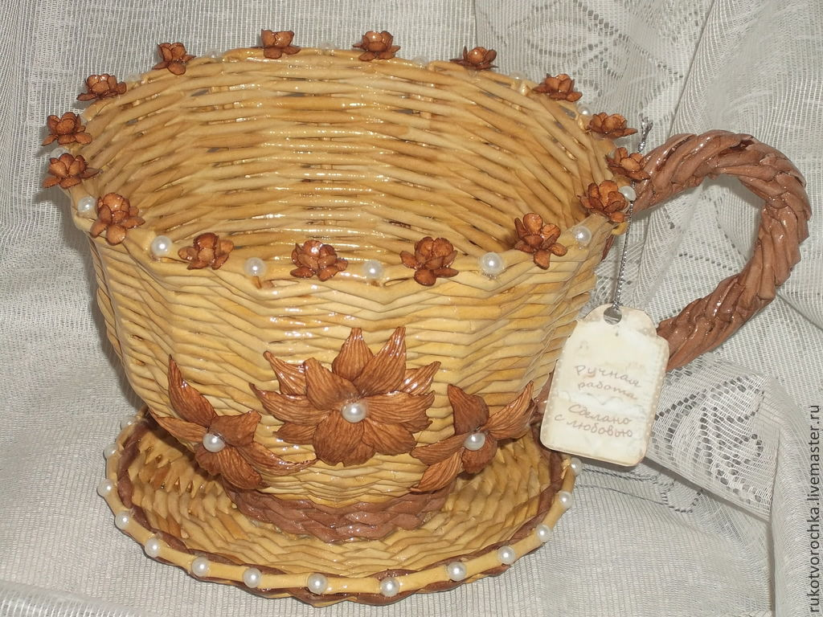

Дизайн-анализ.
Путем споров и предложений выбрали вариант3. Чайная чашка-кашпо будет хорошо смотреться в нашем классе. Только изменим цвет изделия, так как в нашем классе преобладают белые горшки для цветов.

Материалы для плетения и инструменты.
Бумага журнальная-слишком плотная, тяжело скручивается и плохо окрашивается. Газетная бумага легче поддается скручиванию и красится без труда, быстро сохнет, ее достаточно для выполнения проекта.
Клей ПВА легко приобрести в любом магазине канцелярских товаров.
Краска белая для потолков, краска сиреневая.
Лак прозрачный.
Ножницы, кисти для окрашивания.
Спица для скручивания трубочек, бусинки.

Техника плетения.
Газету складывали пополам по самой длинной ее части, затем складывали еще в 3 сложения по длине. Далее прорезали сгибы ножницами. Из каждой полученной полоски скручиваем с помощью спицы трубочки, склеивая край трубочек с помощью клея ПВА.
Для основы берем по 3 трубочки 4 раза, переплетая их между собой. После чего приступаем к основному плетению изделия. Возьмем рабочую трубочку, сложив ее в центре. Приготовленную основу расположим на столе и начнем работать с каждым лучиком поочередно. Выберем один из них. Вокруг этого луча на сгибе обовьем рабочей трубочкой. Поочередно начнем переплетать рабочую газетную трубочку. чередуя между собой ее концы. Если в процессе работы рабочая трубочка закончится, то ее необходимо нарастить с помощью клея. Отрезая наискосок края трубочек, чтобы они могли легко входить, одна в другую. Закрепляя их клеем.
Чтобы оформить края блюдца, трубочки-основы обрезаем, после переплетения крайней части и заправляем под основное плетение, оставляем край 0,3-0.5 мм... 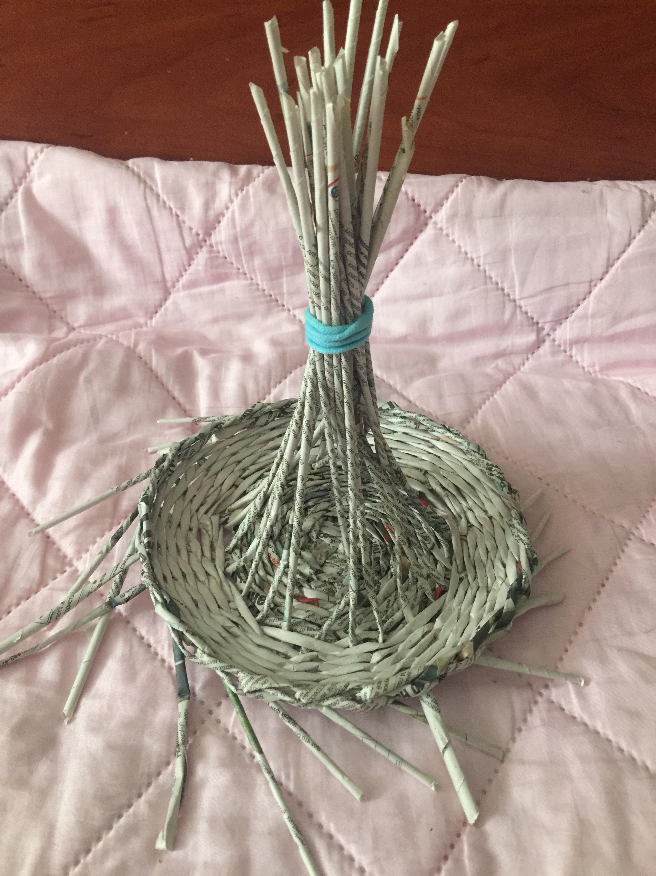
Определяем размер основания чашки-кашпо и на этом расстоянии вставляем основные направляющие лучи -основы. Берем новую рабочую трубочку, согнутую пополам и протягиваем через один из основных лучей-основы. В центре устанавливаем ведерко нужной формы. Продолжаем переплетение, с постоянным наращиванием рабочей трубочки. Завершаем работу так же, как и у блюдца. 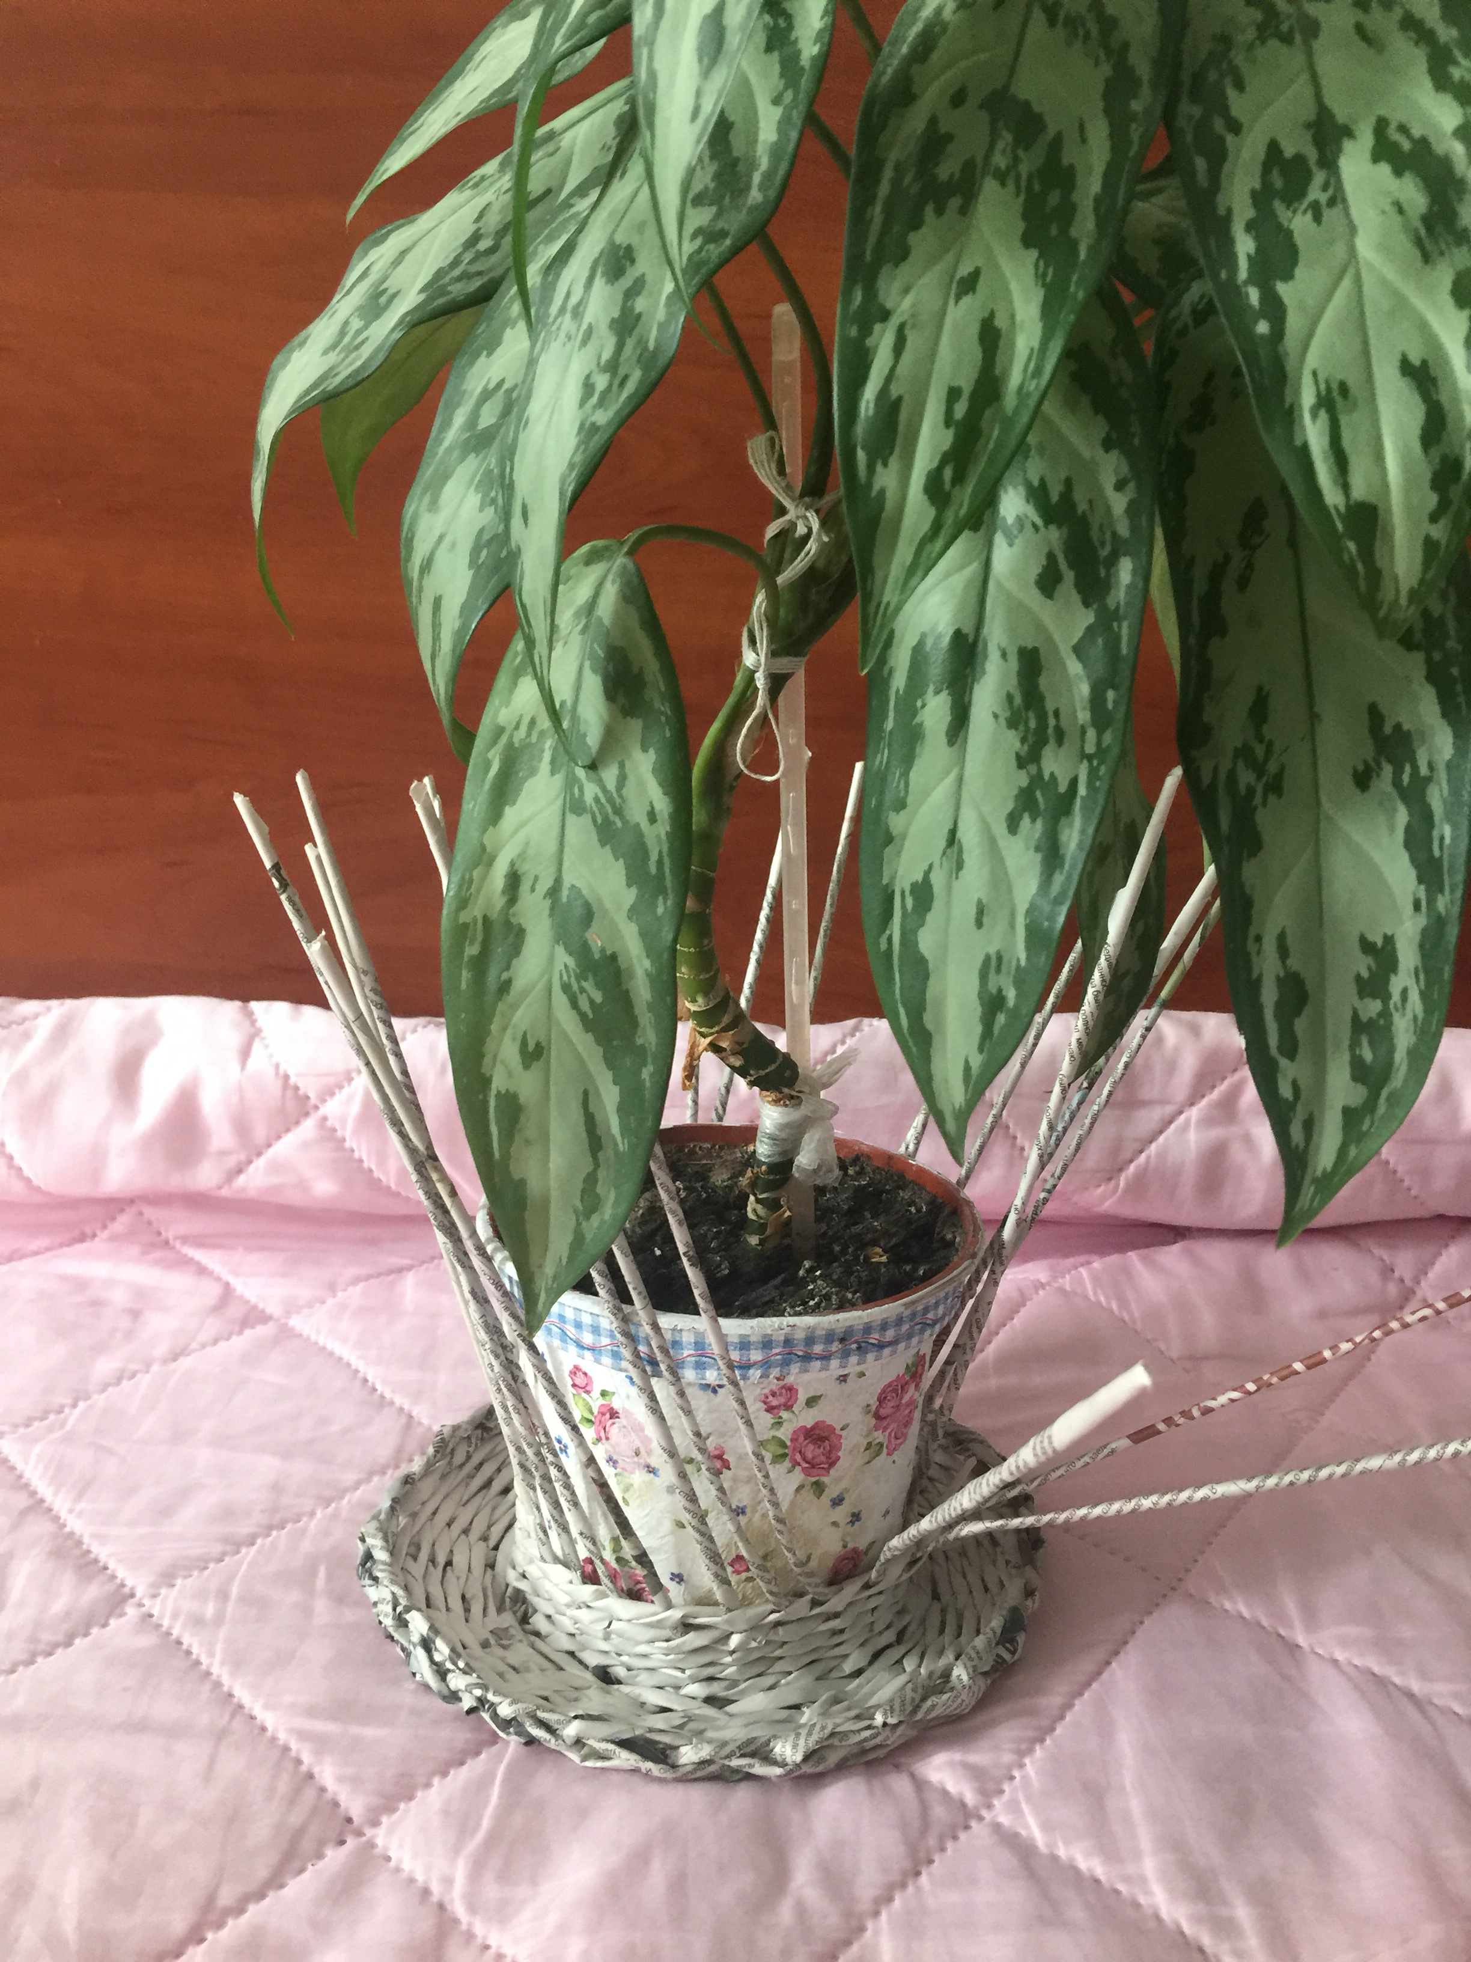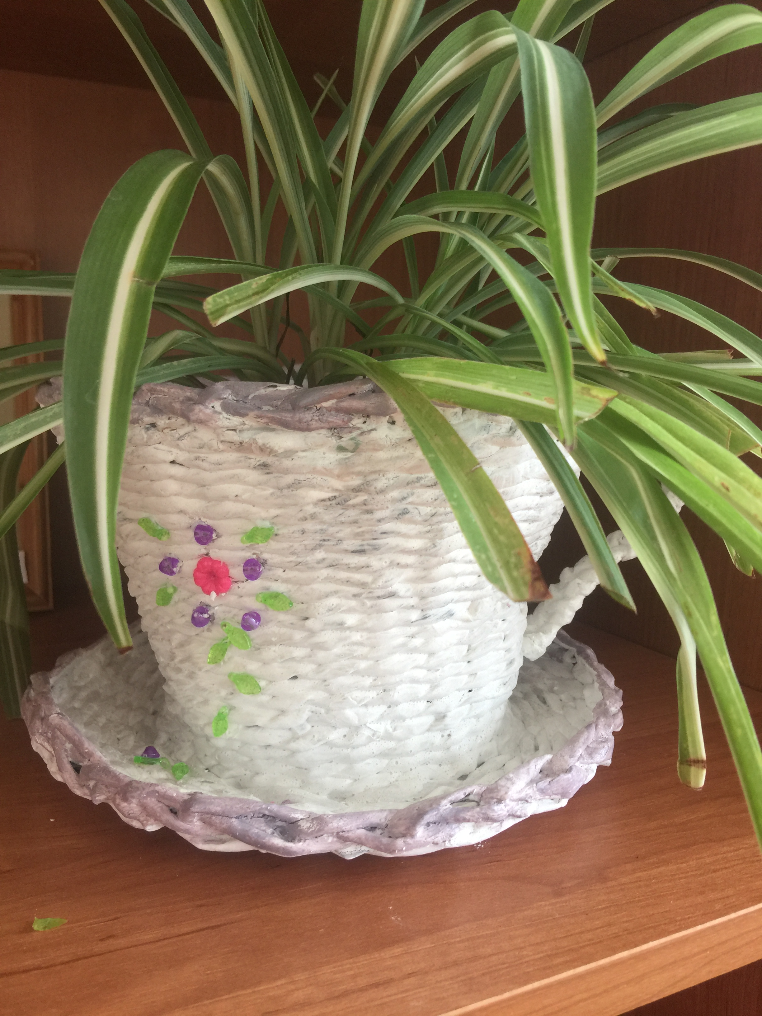
Преступим к изготовлению ручки. Возьмем 2 трубочки и соединим их на основной детали чашки, закрепим с помощью клея. Возьмем трубочку для работы и переплетем ею основание ручки, пряча концы в работе. Излишки обрежем и склеим с основанием.

Покраска изделия.
С помощью кисти и краски, придадим изделию белый цвет. Оставим сохнуть. Далее нанесем слой лака и оставим до полного высыхания.

Декорирование чашки-кашпо.
На клей приклеим бусинки, в виде цветка и для завершения добавить зеленые лепестки. Чтобы добавить яркости готовому кашпо, приняли решение, края блюдца и чашки оформить сиреневым цветом. Мы подумали, что цветочек из бусинок будет выигрышно смотреться, если кромочка, приобретет тот же цвет, что и имеет украшение изделия.
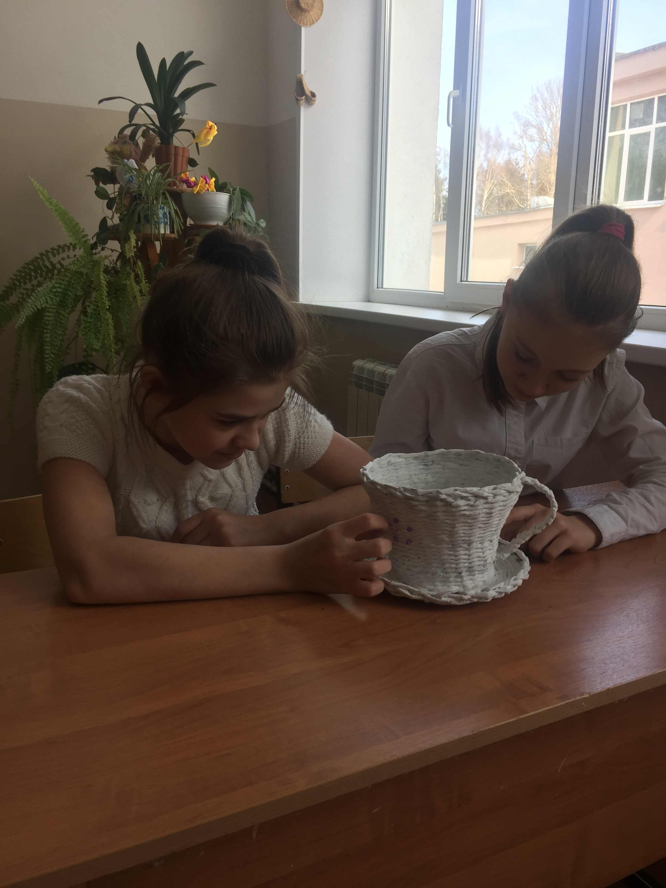

Экономический расчет.
Газеты взяли у бабушки, были в наличии. Затраты нулевые.
Клей ПВА тоже нашелся в доме. Не потратились.
Краска потолочная нашлась у папы в кладовке. Было в наличии.
Лак приобрели с распылителем, затратили 1/4. 48 рублей.
Бусинки остались от порванных бус. Без затрат.
Ножницы, спица, кисти нашлись дома. Затраты нулевые.
Электричество не понадобилось. Без затрат.
Итого: 48 рублей
Вывод. Всего 48 рублей на одно кашпо. Значит, будем изготавливать корзины для класса. Цена за изделие выходит маленькая.
Самоанализ проделанной работы.
Самое сложное в этой работе — это скручивание газетных трубочек. Не всегда удается свернуть аккуратно. Вызвало затруднение, изготовление ручки у кашпо. Ее необходимо было закрепить на изделии и переплести рабочей трубочкой.
Работа над проектом научила нас работать чисто, помогать друг другу. Справляться с возникшими затруднениями. Познакомились с историей плетения. Получена масса положительных эмоций.
Теперь мы уверенны, что каждый подросток может самостоятельно, без особых затрат сделать подарок своими руками.
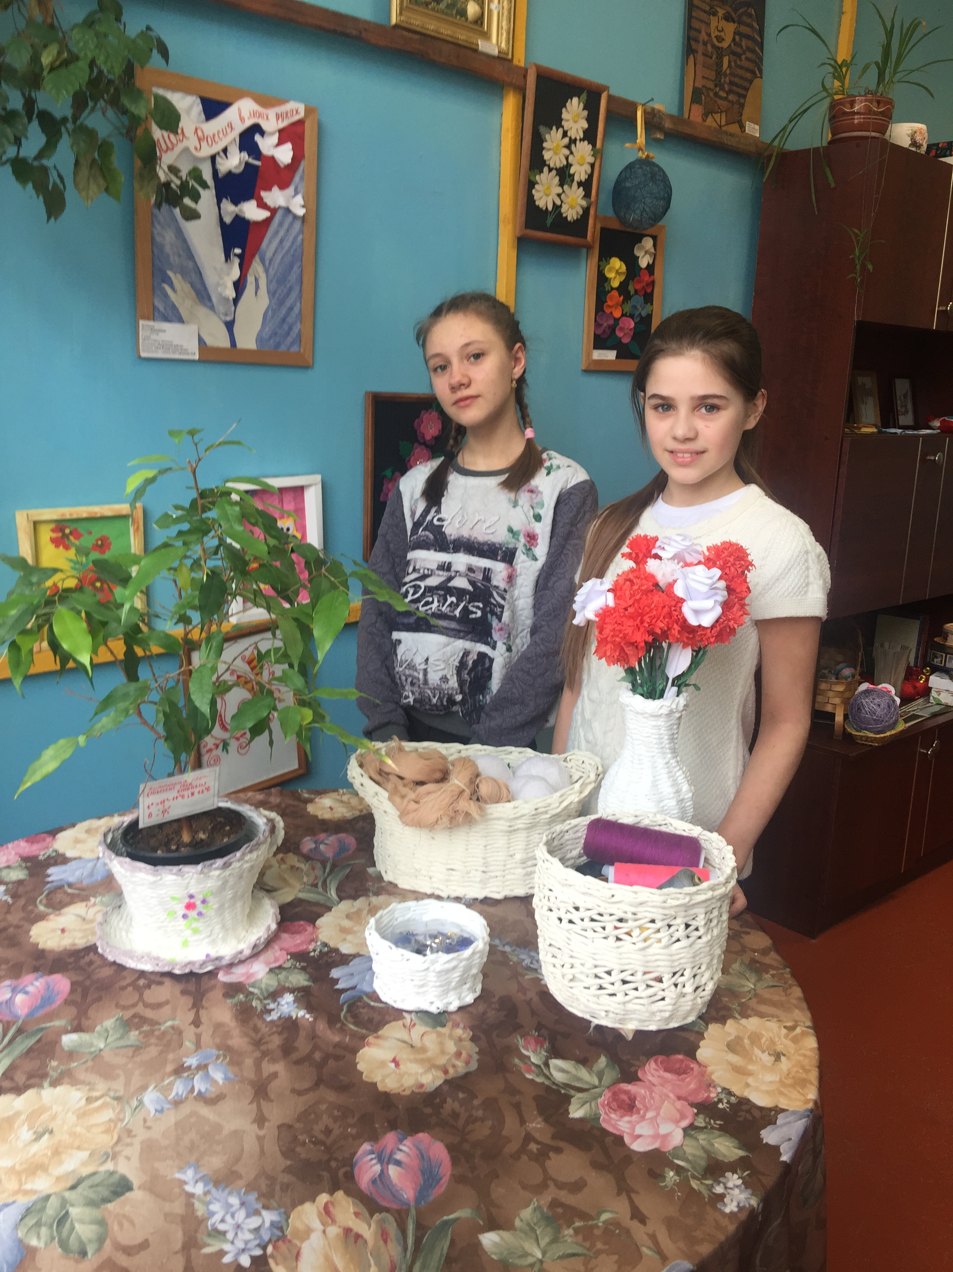
Анализ проекта.
Соответствует своему целевому Все изготовленные изделия за время назначению проекта работы над проектом соответствуют
целевому назначению. Могут приме-
няться на уроках технологии.

Надежность в эксплуатации Изделия получились достаточно
прочные. Использовались старые
списанные из библиотеки газеты,
клей ПВА, лак.
Внешний вид Все изделия приобрели достойный
внешний вид, эстетичный, последние
работы не отличить от продаваемых в
магазине.
Вывод. Цель. Поставленная в начале проекта, выполнена. Работы получились достаточно интересные, для разного применения. Ценность заключается в том, что изделия выполнены из вторичного сырья. ведь газеты были уже списаны. Девочкам понравилась работа в данной технике и приняли решение не останавливаться на достигнутом. Будем продолжать совершенствовать свое скромное мастерство.
Список используемой литературы.
http://womanwiki.ru/
http://remontnichok.ru/
http://pandia.ru/
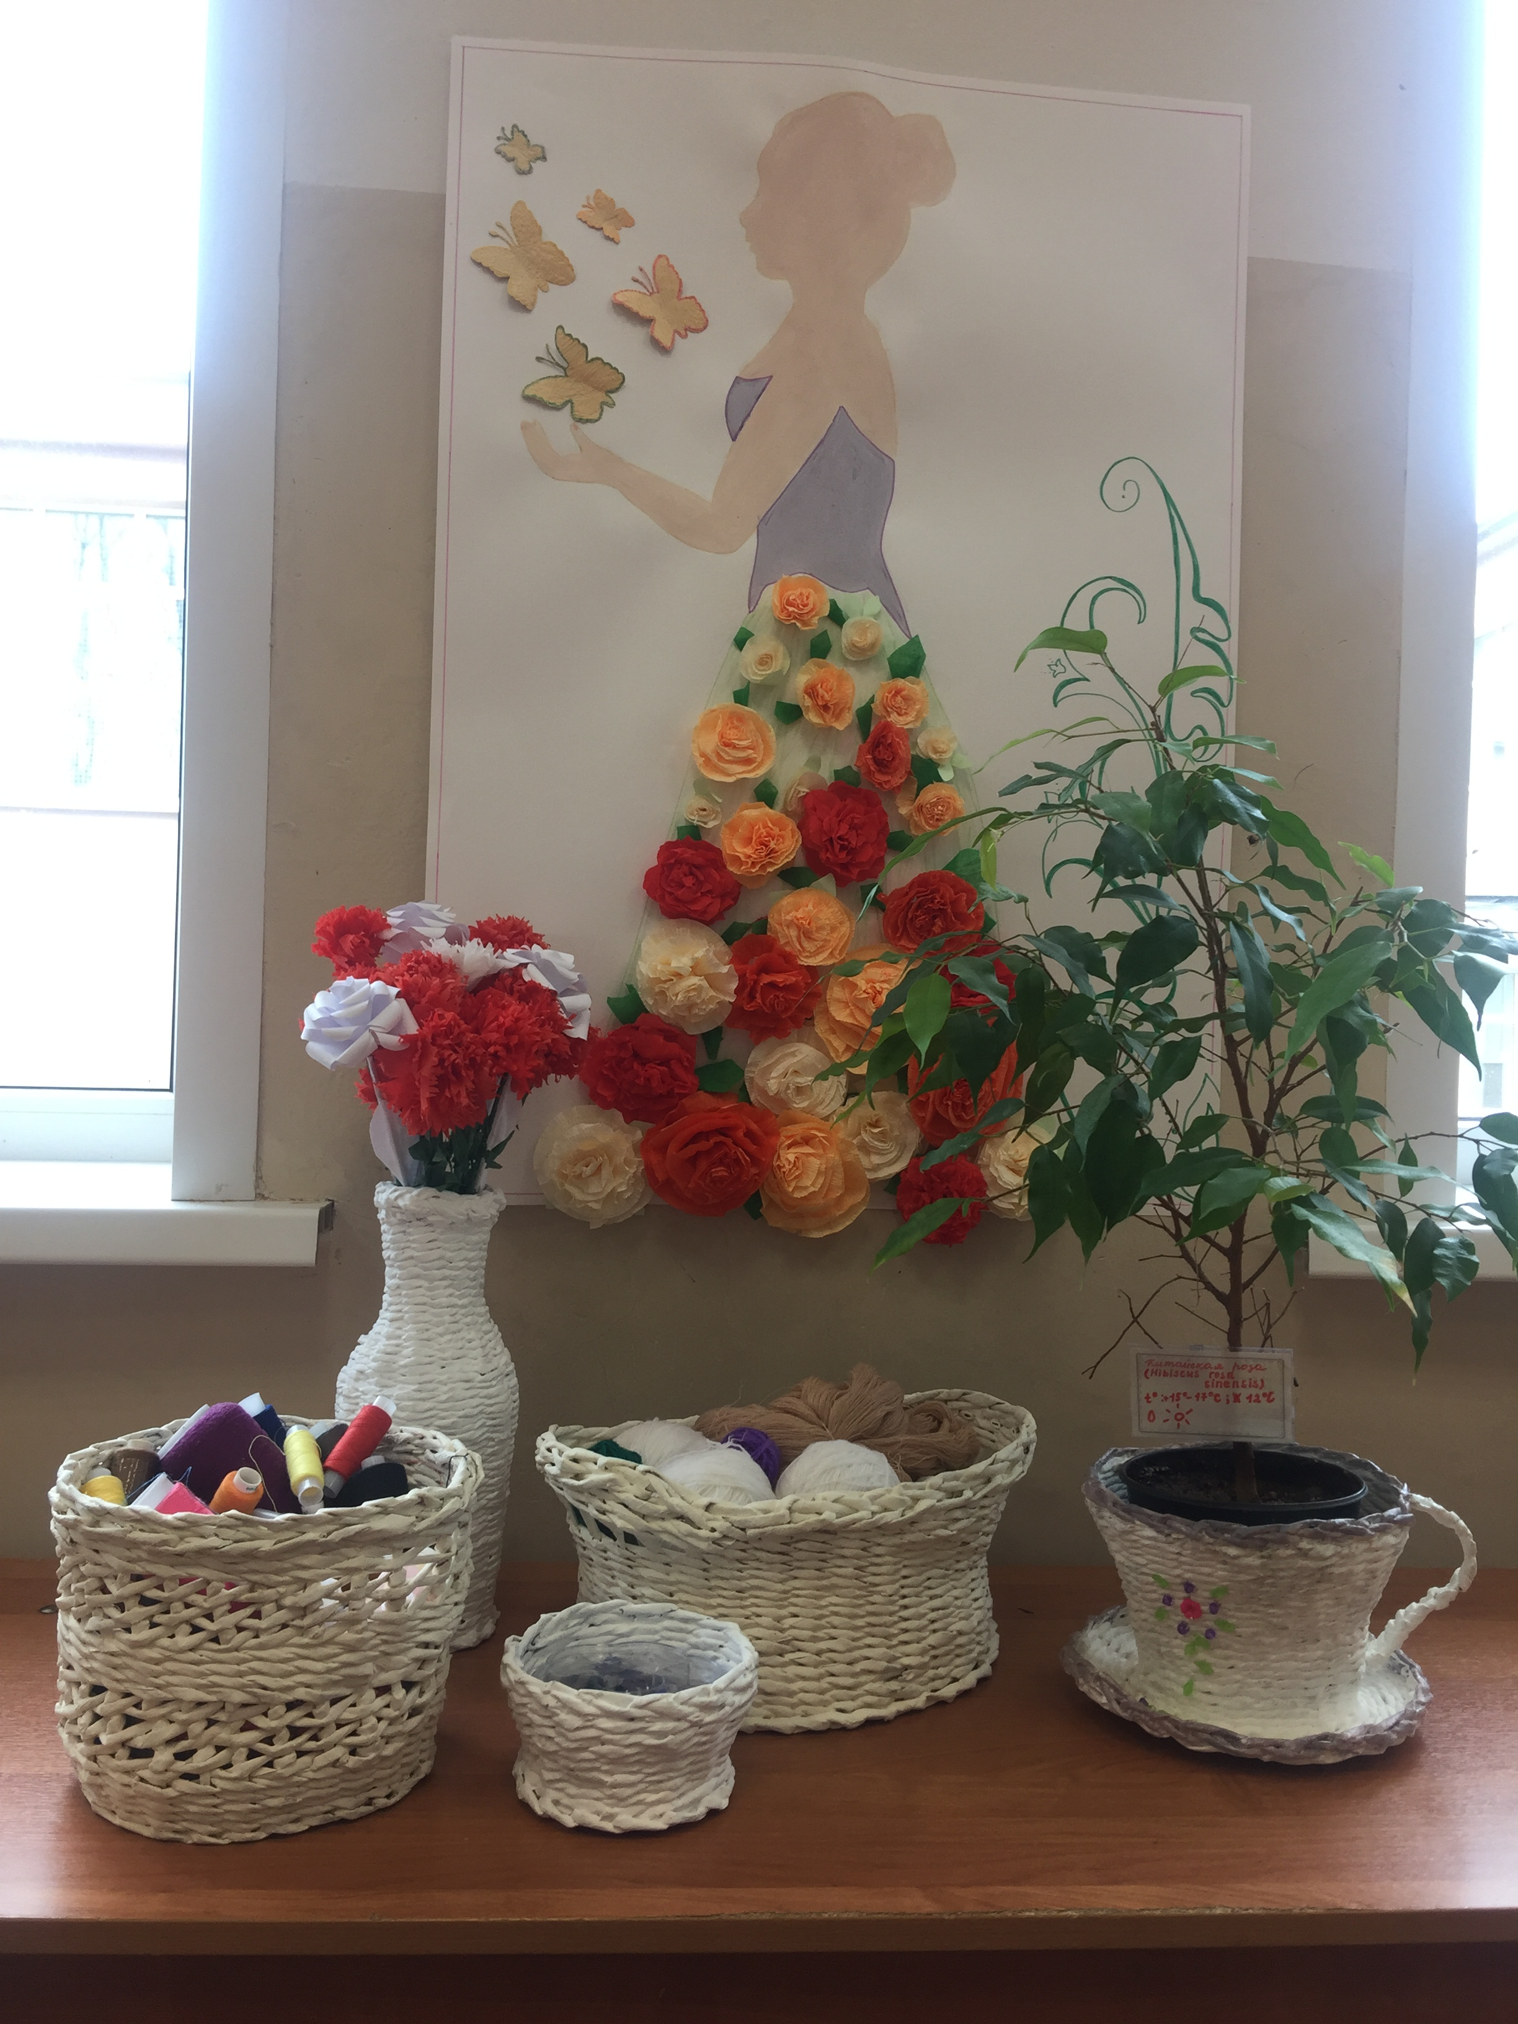
Этапы реализации проектной деятельности.
Этапы урока. | Задачи этапов | Деятельность учителя | Деятельность учащихся
- Оргмомент (Запуск проекта) | Подготовить учащихся к работе над проектом, определить цели и задачи проекта. | Определяет готовность учащихся к работе, сосредотачивает внимание на проектной деятельности. Объявляет тему проекта «Изучаем искусство плетения». | Готовит рабочее место.
- Целеполагание и мотивация (планирование работы). | Формулирование цели и задач проекта. | Дает представление о плетении из газет и его разновидностях. Определяет проблему, формулирует задание для проектной работы учащихся. | Анализирует проблему. Осуждают идею будущего проекта определяет конечную цель. Осуществляют подбор материалов для осуществления проектной деятельности. Распределяют обязанности в совместном проекте.

- Актуализация знаний и умений (определение уровня готовности к проектной деятельности). | Организовать и направить к цели познавательную деятельность учащихся. | Организует и проводит мастер-класс по изготовлению газетных трубочек. Выполняют алгоритм проектной деятельности. | Выполняют элементы скручивания газетных трубочек. Вспоминают алгоритм проектной деятельности. Выясняют, где можно найти информацию по изготовлению изделий из газет.
- Информационный этап | Познакомить учащихся с информацией, отобрать нужные источники. | Рассказывает об основных источниках информации. Осуществляет показ основных технологий изготовления изделий. Проводит необходимые консультации. | Воспринимает полученную информацию. Отбирает нужные на их взгляд источники. Обсуждают содержание будущего проекта.
- Аналитико-деятельностный этап (структурирование информации). | Восприятие, осознание первичного обобщения и систематизация новых знаний, усвоения учащимися способов, которые приведут к данному результату. | Направляет самостоятельную, познавательную деятельность учащихся, помогает выбрать оптимальный вариант решения проблем. | Анализируют информацию, выполняют исследования, предлагают варианты решения проблемы.
- Собственно-проектный | Реализует основную часть проекта и изучает полученный результат. | Корректирует работу обучающихся, наблюдает, оказывает помощь, консультирует. | Оформляют проект с выбранным содержанием.
- Оформительско-презентационный | Оформление и получение результатов проектирования. Установить правильность выполнения работы, устранить обнаруженные проблемы. | Организует защиту проекта, консультирует, при необходимости помогает выбрать форму защиты. | Учащиеся распределяют между собой функции при защите проекта. Определяют уровень эффективность результатов в процессе выполнения проекта. Отвечают на вопросы.
Подведение итогов проектной деятельности (рефлексия) | Проанализировать, дать оценку успешности достижения цели и наметить перспективы на будущее. | Анализирует и оценивает итог проектной деятельности.  Высказывает собственное суждение о достижении целей проекта. | Оценивают результаты своей деятельности, определяют пути достижения успеха. Намечают планы на перспективу.

